|  |  |  |  |  |  |
| --- | --- | --- | --- | --- | --- |
|  | | **작성자** | **2016184027 원휘재**  **2016184036 진재혁**  **2016180040 주형탁** | **팀명** | Veles |
| **주차** |  | **기간** | **2021.05.21~2021.05.27** | **지도교수** | **정 내 훈**(서명) |
| **이번주 한일** | * **원휘재** 절두체 컬링, 아이템 오브젝트 추가 * **주형탁** * **진재혁** | | | | |

**<상세 수행내용>**

* + **원휘재**  
    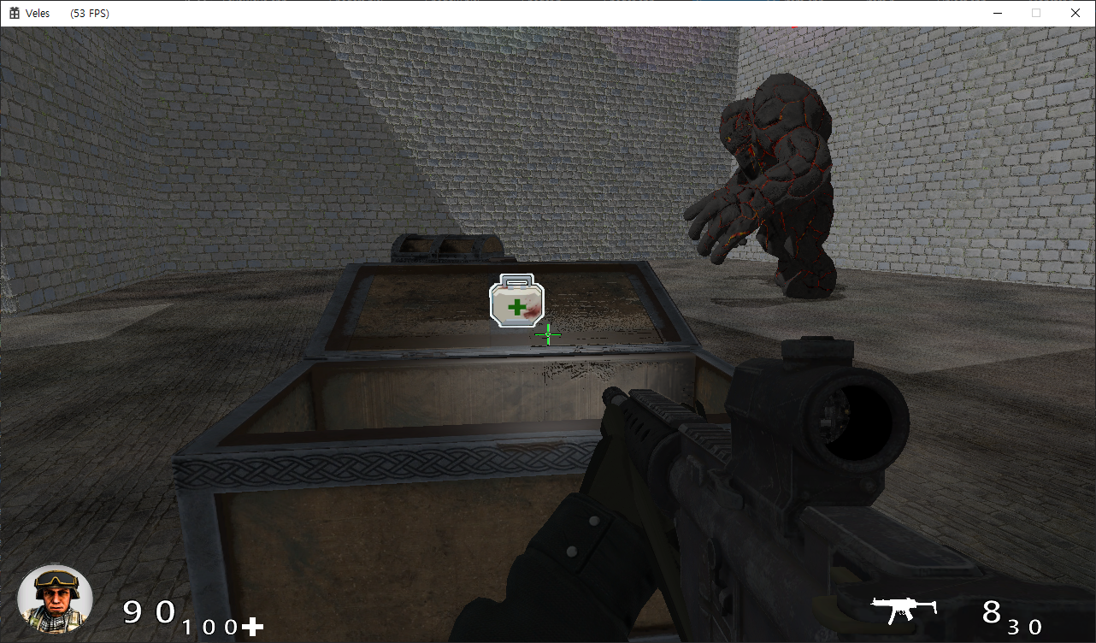
  + 절두체 컬링을 통해 카메라 절두체 내의 오브젝트만 그려지도록 수정하였다.
  + 아이템 오브젝트를 구현하여 상자가 열리는 이벤트가 발생하면 아이템이 나오도록 하였다. 구현된 아이템은 힐, 공격속도 증가, 데미지 증가 아이템으로 g키를 눌러 획득 시 적용되도록 하였다.
* **진재혁**
  + IOCP 서버로 변경 진행 중

|  |  |  |  |
| --- | --- | --- | --- |
| **문제점 정리** | **원휘재:** 아이템 사용시 플레이어 스테이터스는 서버에서 계산하나 아이템은 클라에서 들고있어 문제가 생김 | **해결 방안** | 서버에서 계산하도록 변경 필요 |
| **다음 주차** |  | **다음 기간** | **2021.05.28~2021.06.03** |
| **다음주 할 일** | 아이템 개선 | | |
| **지도교수**  **Comment** |  | | |